 |  |  |  |  |  |  |  |  |  |  |  |  |  |  |  |  |  | 
 |  |  |  |  |  |  | 实
 |  |  |  |  |  |  | 验
 |  |  |  |  |  |  | 报
 |  |  |  |  |  |  | 告
【课程代号】 |  | * 111132045 * |  |  |  |  |  | 【课程名称】 |  |  |  |  | * 计算机组成原理 *
【实验名称】 |  | * TEC-6模型计算机（微程序控制）测试、编译和运行 *
【实验代码】 |  | * 111132045 * |  |  |  |  |  |  | -04 |  | 【实验类型】 |  |  |  |  | * 综合性 *
【学 号】 |  | * 12345678901 * |  |  |  |  |  |  |  |  | 【实验者姓名】 |  |  |  |  | * 张三四 *
【班 级】 |  | * H15计算机教育 *
【合 作 者】
【实验时间】 |  | 20 17 年 月 日 |  |  |  |  |  |  |  |  |  | 【实验场地】 |  |  |  | H-实- |  |  | 703
【指导老师】 |  | * 邬依林、张渝荣 * |  |  |  |  |  |  |  |  |  | 【综合得分】 |  |  |  | 76
实验报告批阅记录
12345678901 |  |  |  |  | A实验纪律 | B实验质量 |  |  |  | C文档质量 |  |  |  |  | D内容质量 |  |  |  | 合计
学生姓名 |  |  |  |  | 0-13-15 | 0-15-20 |  |  |  | 0-12-15 |  |  |  |  | 0-40-50
张三四 |  |  |  |  | 13 | 15 |  |  |  | 12 |  |  |  |  | 36 |  |  |  | 76
实验评语 | 实验纪律 |  |  |  |  |  |  |  |  |  |  |  |  |  |  |  | 批阅日期
实验评语 | 实验质量 |  |  |  |  |  |  |  |  |  |  |  |  |  |  |  | 2026/11/8  16:10:22
实验评语 | 文档质量
实验评语 | 内容质量 |  |  |  |  |  |  |  |  |  |  |  |  |  |  |  | 批阅老师
其他状况描述 |  |  |  |  |  |  |  |  |  |  |  |  |  |  |  |  | 张渝荣
实验报告文件信息：

从本页 开始按照顺序先按页码顺序黏贴：预习报告；然后分别黏贴实验数据贴图。（对于多个图表请按照顺序分别进行分类编号便于实验正文中引用）。所有预习报告和实验数据黏贴完毕后，另起一页进行实验正文的撰写。

部分手抄的实验数据可以写在最后一张预习报告底部空白处

拍照或截图的实验数据请整齐、紧凑地黏贴在预习报告的下一页
学生实验报告电子版
数量：每学生每个实验提供一份；（小组项目式实验可以每个小组提供一份实验报告，提供分组名单和每个学生评分）
每门专业课实验报告数量不少于4份，其中至少一个实验为综合实验；
若验证实验（随堂实验），可以多次实验撰写一份报告
文件命名要求：DOC文件名；格式：课程代码-学生完整学号-学生姓名-实验名称
实验报告中需要附有实验指导教师批改痕迹的预习报告和最后评分。

（上述蓝色文字及本行文字阅读完成后，请删除）
实验正文：
【实验目的】
1．掌握时序信号发生器的工作原理
2．了解TEC-6模型计算机的微程序控制器的原理。
3．学会微程序控制器的一般设计方法。
4．读懂微程序流程图。
5．理解微程序流程图设计方法。
6. 通过测试程序的运行，进一步掌握机器指令与微指令的关系。
7．掌握从取出第一条指令开始，TEC-6模型计算机（微程序控制器）怎样一步步运行测试程序，从而掌握使用微程序控制器的简单计算机的基本工作原理。
8．通过运行测试程序，验证TEC-6模型计算机（微程序控制器）的正确性。结合以前的实验，初步掌握简单计算机（微程序控制器）的设计思路和设计方法。

【实验仪器】
1．TEC-6计算机组成实验系统1台。
2．双踪示波器1台（非必备）。
3．直流万用表1只。

【预习内容】
- 根据实验原理写出各条指令的实现方法。
- 写出TEC-6模型机微指令格式和各bit位数据含义并说明试验箱上指示灯位置。
- 请写出用这TEC-6模型机计算“ A+B-C ”的详细指令。（需要从置数开始）。
- 参照实验中的程序1编译示例，对程序2、程序3进行编译，写出相应指令和二进制编码。

【实验原理】
这是一个综合实验。将前面实验中用到的TEC-6模型计算机各个部件组装在一起构成一台能运行测试程序的微程序控制器模型计算机。首先使用实验台的写存储器操作将测试程序写入到存储器中。然后使用读存储器操作将测试程序一一读出，检查写入到存储器中的测试程序是否正确。如果发现错误，则需使用写存储器操作改正错误，这时只需改掉错误的部分，不需要从地址00H重新写入测试程序。最后运行测试程序。控制台操作功能如下：
写存储器 此模式用于向存储器中写入测试程序。首先按复位按钮CLR，并置SWC=0、SWB=1、SWA=0。按QD按钮一次，控制台指示灯亮，进入写存储器操作。在数据开关SD7—SD0上设置存储器地址（通过数据总线指示灯D7—D0可以检查地址是否正确）。按QD按钮一次，将存储器地址写入地址寄存器，地址寄存器指示灯AR7—AR0显示当前存储器地址。在数据开关设置被写的指令（通过数据总线指示灯D7—D0可以检查指令是否正确）。按QD按钮一次，将指令写入存储器。写入指令后，从存储器地址指示灯AR7——AR0上可以看到地址寄存器自动加1。在数据开关上设置下一条指令，按QD按钮一次，将第2条指令写入存储器。这样一直继续下去，直到将测试程序全部写入存储器。
读存储器 此模式一个作用是检查写入到存储器中的程序是否正确，另一个作用是在程序执行的过程中检查程序执行的结果是否正确。
对于检查写入到存储器中的程序是否正确，首先按复位按钮CLR，使TEC-6模型计算机处于初始状态，并置SWC=0、SWB=1、SWA=1。按QD按钮一次，控制台指示灯亮，进入读存储器操作，在数据开关SD7—SD0上设置存储器地址（通过数据总线指示灯D7—D0可以检查地址是否正确）。按QD按钮一次，地址寄存器指示灯AR7—AR0上显示出当前存储器地址，在数据总线指示灯上显示出指令。再按一次QD按钮，则在指示灯AR7—AR0上显示出下一个存储器地址，在指示灯D7—D0上显示出下一条指令。一直操作下去，直到程序全部检查完毕。
启动程序运行 当测试程序已经写入存储器后，按复位按钮CLR，使TEC-6模型计算机复位，设置SWC=0、SWB=0、SWA=0，按一次启动按钮QD，则启动测试程序从地址00H运行。如果单微指令开关DP=1，那么每按一次QD按钮，执行一条微指令；连续按QD按钮，直到测试程序结束。如果单微指令开关DP=0，那么测试程序一直运行到停机指令HALT为止；如果测试程序不以停机指令HALT结束，测试程序将无限运行下去，结果不可预知。
读寄存器 该模式和单微指令（DP=1）方式结合使用，能够在每条指令执行结束后查看寄存器的值。运行在单微指令方式时，在一条指令执行结束前，将操作模式开关设置为SWC=0、SWB=0、SWA=1，则该指令执行结束后控制台指示灯亮，转入读寄存器模式。通过按动QD按钮，则指示灯D7—D0依次显示出寄存器R0、R1、R2和R3的值。其中微地址指示灯µA5—µA0显示03H时，显示R0；µA5—µA0显示04H时，显示R1；µA5—µA0显示06H时，显示R2；µA5—µA0显示02H时，显示R3。寄存器的值显示结束前（如µA5—µA0显示02H时），如果将模式开关设置为SWC=0、SWB=0、SWA=0，则读寄存器结束后，控制台指示灯灭，执行下一条指令。如果程序执行时采用连续运行（DP=0），则在程序程序执行结束后，按一次复位按钮CLR，然后设置SWC=0、SWB=0、SWA=1，然后按QD按钮，也可以进入读寄存器模式。
程序执行过程中检查执行的结果，必须以单周期方式（DP=1）运行时才有效。在一条指令执行结束前（可对照图2-13的微程序流程图确定），将模式开关由SWC=0、SWB=0、SWA=0（启动程序运行模式），改为SWC=0、SWB=1、SWA=1（读存储器模式），并在数据开关SD7—SD0上设置存储器地址，则在本条指令执行结束后进入读存储器模式，在检查最后一个存储器中的结果之前将模式开关设置为SWC=0、SWB=0、SWA=0（启动程序运行模式），则检查最后一个存储器结果后转入启动程序运行模式执行下一条指令。
如果在程序执行过程中需要同时需要检查存储器内容和寄存器的值，那么只要在前一个模式结束前设置好下一个模式就行。读存储器模式和读寄存器模式没有先后次序的要求。
时序信号发生器 时序信号发生器由1片GAL16V8、2个RS触发器、1个双位开关和1个振荡频率为1MHz的石英晶体振荡器组成。图2-8是TEC-6模型计算机时序发生器电路图。
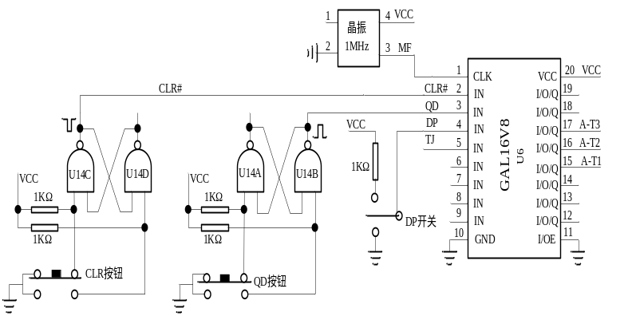
图2-8 时序信号发生器电路图
4个引脚的石英晶体振荡器产生1MHz的主时钟信号MF，它送到GAL16V8（U6），用于产生时序信号A-T1、A-T2和A-T3。
GAL16V8（U6）根据主时钟信号MF、复位信号CLR#、启动信号QD和停机信号TJ产生时序信号A-T1、A-T2和A-T3。时序信号A-T1、A-T2和A-T3是在使用微程序控制器时的模型计算机时序脉冲信号。由于GAL16V8是可编程逻辑器件，通过对它进行编程实现时序信号发生器功能。
与非门U14C、U14D、2个阻值为1K欧姆的电阻器和一个CLR（复位）按钮构成的RS触发器用于产生复位信号CLR#。在CLR按钮没有按下时，CLR#信号为高电平；当按下CLR按钮后，CLR#信号变为低电平；当CLR按钮弹起后，CLR#恢复为高电平。CLR#信号为低电平有效，脉宽取决于按下CLR按钮的时间。采用RS触发器方式产生复位信号CLR#是为了消除按下CLR按钮时产生的抖动。当CLR#信号为低电平时，TEC-6模型计算机处于复位状态，停止运行，等待启动。
启动信号QD同样是由一个RS触发器产生的，当按一次QD按钮时，产生一个正的QD脉冲，送往GAL16V8（U6）。当QD信号为高电平后，TEC-6模型计算机启动，时序信号发生器开始输出时序信号A-T1、A-T2和A-T3，见图2-9。
双位开关DP用于产生单微指令信号DP。当DP为0时，按下启动按钮，时序信号发生器产生连续的A-T1、A-T2和A-T3，直到微程序控制器产生的TJ信号为1时为止，或者复位信号CLR#为0时为止。当DP为1时，按一次QD按钮后，时序信号发生器只能产生一组A-T1、A-T2和A-T3，只能执行1条微指令，见图2-10。

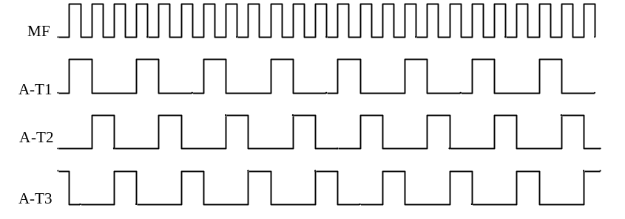
图2-9 DP为0时按下QD按钮后的节拍信号波形图
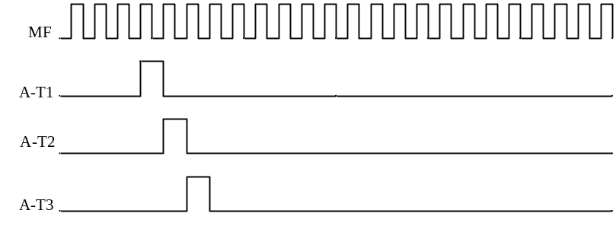
图2-10 DP为1时按下QD按钮后的节拍信号波形图
在TEC-6模型计算机中的硬布线控制器中还有一个时序信号发生器，它产生时序信号B-T1、B-T2、B-T3。2个信号发生器产生的时序信号经过一个切换电路后产生数据通路使用的时序脉冲信号T1、T2、T3。
指令系统及微程序流程图 TEC-6模型计算机是个8位机，字长是8位。多数指令是单字指令，少数指令是双字指令。指令使用4位操作码，最多容纳16条指令。
已实现加法、减法、逻辑与、逻辑或、传送1、传送2、存数、取数、Z条件转移、C条件转移、和停机11条指令，其他6条指令备用。指令系统如表2-3所示。
表2-3 TEC-6模型计算机指令系统
名称 | 助记符 | 功能 | 指令格式
名称 | 助记符 | 功能 | IR7 IR6 IR5 IR4 | IR3 IR2 | IR1 IR0
加法 | ADD R0, Rs | R0 ← R0 + Rs | 0000 | 00 | Rs
减法 | SUB R0, Rs | R0 ← R0 - Rs | 0001 | 00 | Rs
逻辑与 | AND R0, Rs | R0 ← R0 and Rs | 0010 | 00 | Rs
逻辑或 | OR R0, Rs | R0 ← R0 or Rs | 0011 | 00 | Rs
传送1 | MOVA Rd, R0 | Rd ← R0 | 0100 | Rd | 00
传送2 | MOVB R0, Rs | R0 ← Rs | 1010 | 00 | Rs
取数 | LD Rd, imm | RD←imm | 0101 | Rd | XX
取数 | LD Rd, imm | RD←imm | 立即数imm
存数 | ST R0, addr | R0 →addr | 0110 | XX | XX
存数 | ST R0, addr | R0 →addr | 存储器地址addr
C条件转移 | JC addr | 如果C=1，转移  到地址addr | 0111 | XX | XX
C条件转移 | JC addr | 如果C=1，转移  到地址addr | 存储器地址addr
Z条件转移 | JZ addr | 如果Z=1，转移  到地址addr | 1000 | XX | XX
Z条件转移 | JZ addr | 如果Z=1，转移  到地址addr | 存储器地址addr
停机 | HALT | 暂停T1、T2、T3 | 1001 | XX | XX

表2-3中，XX代表随意值。Rs代表源寄存器号，只能选择R1、R2和R3，不能选择R0。Rd代表目的寄存器号。传送1指令将R0寄存器的值送到R1、R2或者R3，RO寄存器保持不变。传送2指令将R1、R2或者R3的值送R0，R1、R2或者R3保持不变。
根据指令系统和2.3节数据通路实验中的图2-7所示的数据通路，微程序流程图见图2-11。
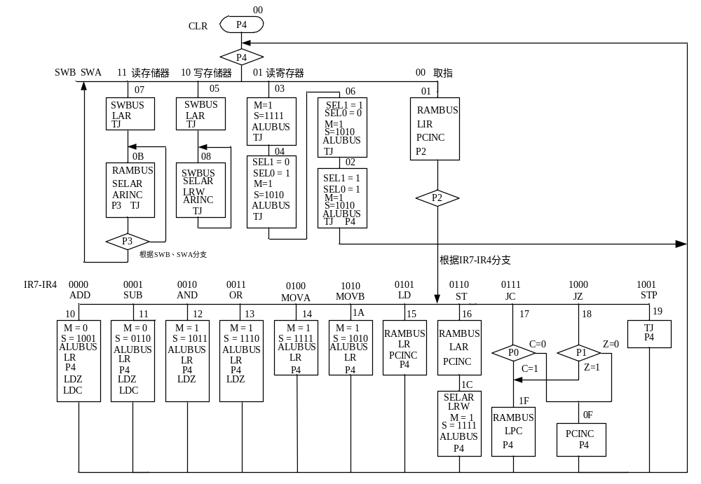
图2-11 微程序流程图
图2-11所示的微程序流程图中，除了包含11条指令的微程序流程外，还包含了3个控制台操作的微程序流程，它们是读存储器操作、写存储器操作和读寄存器操作。其中读存储器操作和写存储器操作在2.2节存储器实验中已经使用过。读寄存器操作则是连续读出寄存器R0、R1、R2、R3的值，在数据总线指示灯D7—D0上显示出来。
按下复位按钮CLR后，微地址复位到00H。在微程序流程图中使用5个判断位P0、P1、P2、P3和P4处理微程序的分支。
判断位P4和操作模式开关SWB、SWA联合形成操作模式的微程序分支。微地址是00H时，如果SWB=0、SWA=0，则下条微指令的微地址为01H，进行取指操作；如果SWB=0、SWA=1，则下条微指令的微地址为03H，进入读寄存器操作；如果SWB=1、SWA=0，则下条微指令的微地址是05H，进入写存储器操作；如果SWB=1、SWA=1，则下条微指令的微地址是07H，进入读寄存器操作。在一条指令执行结束时的微指令中也有判断位P4，用于根据操作模式开关进行微程序分支。
判断位P2和指令操作码IR7—IR4联合在一起对各种指令的微程序进行分支。例如加法指令的操作码IR7—IR4为0000B，因此下一条微指令的微地址10H；逻辑或指令操作码为0011B,因此下一条微指令的地址为13H。
判断位P0用于根据进位C进行微程序分支，完成C条件转移指令。如果C=1，下条微指令的微地址是1FH，改变程序计数器PC到指定的地址；如果C=0，下条微指令的微地址是0FH，程序顺序执行。
判断位P1用于根据Z（结果为0）进行微程序分支，完成Z条件转移指令。如果Z=1，下条微指令的微地址是1FH，改变程序计数器PC到指定的地址；如果C=0，下条微指令的微地址是0FH，程序顺序执行。
判断位P3用于根据操作模式开关SWB、SWA改变与否决定是不是继续进行读存储器操作。在微地址0BH的微指令执行后，如果操作模式开关继续保持SWB=1、SWA=1，则下条微指令的微地址仍然是0BH；如果操作模式开关SWB、SWA的值不是11B，那么下条微指令的微地址根据SWB、SWA的值决定，或者转到微地址07H进行写存储器操作，或者转到微地址03H进行读寄存器操作，或者转到微地址01H取指执行下条指令。
微程序中有4个信号SEL3、SEL2、SEL1和SEL0，它们用于在控制台操作中选择寄存器，其实际功能分别相当于指令格式中的操作数IR3、IR2、IR1和IR0。
图2-11的微程序流程图中的微程序地址范围是00H到1FH。TEC-6模型计算机中还有另一部分微程序，用于运算器实验和数据通路实验，它们的微地址在20H以上（含20H）
微指令格式及微程序控制器电路
TEC-6模型计算机的微指令格式如图2-12所示。
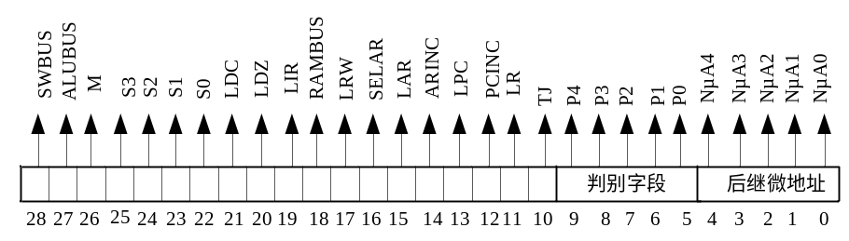
图2-12 TEC-6模型计算机微指令格式
NµA5—NµA0 后继微地址。
P4—P0 判断位。
TJ 在脉冲T3的下降沿后停止发出时序脉冲T1、T2、T3。
LR 为1时，进行写寄存器操作。
PCINC 为1时，程序计数器PC加1。
LPC 为1时，将数据总线DBUS上的存储器地址写入程序计数器PC，
它经过反相后产生信号LPC#。
ARINC 为1时，地址寄存器AR加1。
LAR 为1时，将数据总线DBUS上的存储器地址写入地址寄存器AR，
它经过反相后产生信号LAR#。
SELAR 为1时，选择地址寄存器AR作为存储器地址ADR；
为0时，选择程序计数器PC作为存储器地址ADR。
LRW 为1时，进行存储器写操作；
为0时，进行存储器读操作。
RAMBUS 为1时，将存储器的内容送数据总线DBUS，它经过反相后产生
RAMBUS#-O。
LIR 为1时，将数据总线DBUS上的指令送入指令寄存器IR。
LDZ 为1时，将运算后得到的结果为0标志保存。
LDC 为1时，将运算后得到的进位标志保存。
S3—S0 控制运算器的算数逻辑运算类型。
M 为1时，运算器进行逻辑运算；
为0时，运算器进行算数运算。
ALUBUS 为1时，将运算器运算得到的数据结果送数据总线DBUS，它经过
反相后产生信号ALUBUS#-O。
SWBUS 为1时，将数据开关SD7—SD0上的数送数据总线DBUS，它经过反
相后产生信号SWBUS#-O。

根据图2-11中的微程序流程图和图2-12中的微指令格式，TEC-6模型计算机的微程序控制器如图2-13所示。
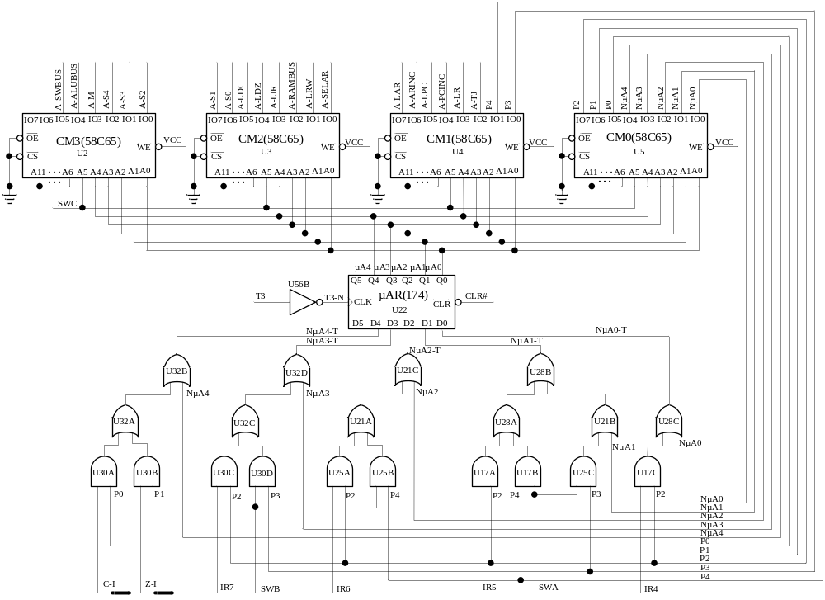
图2-13 微程序控制器电路图
控制存储器由5片HN58C65组成（这里只画了主要的4片，另1片用于产生SEL3—SEL0等控制信号），HN58C65是4096×8bits的E²PROM器件。由于实际使用的微地址只有6位，故各HN58C65的A11—A6引脚接地。模式开关SWC直接接各HN58C65的地址引脚A5，作为微地址的最高位。当SWC=1（微地址20H—3FH）时，进行运算器实验和数据通路实验；当SWC=0（微地址00H—1Fh）时，进行控制台操作和运行测试程序。各58C65的WE的引脚接+5V，因此禁止对各58C65的写操作。
微地址寄存器U22是一片74LS174，它提供低5位的微地址µA4—µA0。为了保持一条微指令的完整性，微地址寄存器采用T3的下降沿触发，这样直到T3结束，各控制信号才会改变。
由于TEC-6模型计算机中既有微程序控制器，又有硬布线控制器，为了将这2个控制器产生的控制信号予以区分，微程序控制器产生的控制信号加前缀“A-”表示，硬布线控制器产生的控制信号加前缀“B-”表示，所以在图2-13中，控制信号都有前缀“A-”，如“A-LIR”、“A-RAMBUS”等。
微地址转移逻辑本质上是二级“与—或”关系，这样设计出来的微地址转移逻辑很规整。在图2-13中，微地址寄存器D端的表达式为：
NµA0-T = NµA0 or (P2 and IR4)
NµA1-T = NµA1 or (P2 and IR5) or (P3 and SWA) or (P4 and SWA)
NµA2-T = NµA2 or (P2 and IR6) or (P4 and SWB)
NµA3-T = NµA3 or (P2 and IR7) or (P3 and SWB)
NµA4-T = NµA4 or (P0 and C-I) or (P1 and Z-I)
将上述的逻辑等式与图2-11的微程序流程图做一下比较，就一目了然地明白微程序如何实现分支的。
对判断位P4实现的分支，P4和SWB一起影响下一微地址的第2位，P4和SWA一起影响下一微地址的第1位。由于后继微地址设计为01H，因此当SWB=0、SWA=0时，下一微地址为01H；当SWB=0、SWA=1时，下一微地址为03H；当SWB=1、SWA=0时，下一微地址为05H；当SWB=1、SWA=1时，下一微地址为07H；
对判断位P2实现的分支，P2和IR4一起影响下一微地址的第0位，P2和IR5一起影响下一微地址的第1位，P2和IR6一起影响下一微地址的第2位，P2和IR7一起影响下一微地址的第3位。由于后继微地址设计为10H，所以下一微地址的第4位为1，低4位就是指令操作码IR7IR6IR5IR4。
对于其它判断位对下一微地址的影响，请自己分析。
在计算机中，实现根据条件进行程序分支或者微程序分支是十分重要的。运算（包括加、减等）能力和条件转移能力是计算机最重要的哲学基础。设想一下，如果一个计算机，没有条件转移指令，那么实现1000个数加法的程序，至少需要2000条指令，比算盘都不如。有了条件转移指令后，实现1000个数的加法，不会超过10条指令。从上述的例子可以看出，实现条件转移对于计算机是多么重要，学习计算机组成原理课程时一定要理解计算机是如何实现条件转移的，微地址转移逻辑提供了一个学习条件转移的很好的例子。

【实验内容】
1．采用单周期方式追踪每种指令的执行过程。
2．记录下每种指令执行中每一条微指令中控制信号的值，并做出正确解释。
3．说明指令JC ADDR 和JZ ADDR的实现方法。
4．运行程序1测试运算指令
将程序1翻译成二进制格式，写入存储器，检查正确后，使用单微指令方式和连续方式各运行一次。在单微指令在方式运行时，每条指令执行后检查执行结果。在连续方式运行时，程序1运行结束后检查运行结果。程序1如下：
start（00H）： LD R0，#95H
LD R1，#34H
ADD R0，R1
SUB R0，R1
MOVA R3，R0
LD R0，#0AAH
LD R2，#55H
OR R0，R2
AND R0，R2
HALT
5．运行程序2测试存储器读写指令
将程序2翻译成二进制格式，写入存储器，检查正确后，使用单微指令方式和连续方式各运行一次。在单微指令方式运行时，每条指令执行后检查执行结果。在连续方式运行时，程序2运行结束后检查运行结果。程序2如下：
start（00H）： LD R0，#95H
LD R1，#34H
LD R2，#22H
LD R3，#23H
ST R0，14H
MOVB R0，R1
ST R0，15H
MOVB R0，R2
ST R0，16H
MOVB R0，R3
ST R0，17H
HALT
6．运行程序3测试条件转移指令
将程序3翻译成二进制格式，写入存储器，检查正确后，使用单微指令方式和连续方式各运行一次。在单微指令方式运行时，每条指令执行后检查执行结果。在连续方式运行时，程序3运行结束后检查运行结果。程序3如下：
start（00H）： LD R0，#95H
LD R1，#0A4H
ADD R0，R1
JC S2
S1： LD R0，#0AAH
LD R2，#55H
AND R0，R2
JZ S3
S2： JC S1
MOVA R3，R0
MOVA R1，R0
S3： HALT

【实验步骤】
1．实验准备
⑴在TEC-6实验台上，将信号ALUBUS#-I、RAMBUS#-I和电平开关S5连接，将开关S5拨到朝上位置，即设置RAMBUS#-I=1、ALUBUS#-I=1，禁止存储器和运算器中的数放到数据总线DBUS上。将信号SWBUS#-I和电平开关S0连接，开关S0拨到向下位置，即设置SWBUS#-I=0。这样执行取指微指令时，在数据开关SD7—SD0上的数据就代替从存储器中读出的指令存入指令寄存器IR。
⑵将信号C-I和电平开关S1连接，这样通过拨动开关S1可以改变C-I的值。
⑶将信号Z-I和电平开关S2连接，这样通过拨动开关S2可以改变Z-I的值。
⑷将单微指令开关DP拨到朝上位置，使TEC-6模型计算机处于单微指令运行状态。
⑸将控制器转换开关设置为微程序状态，使用微程序控制器产生的控制信号对TEC-6模型计算机进行控制。
⑹打开电源
下述步骤中，信号指示灯亮代表对应信号为1，信号指示灯灭代表对应信号为0。实验时要对着图2-11的微程序流程图察看每一步骤相应信号的值。

2．追踪ADD指令的执行
⑴设置启动程序运行模式
按一次复位按钮CLR, 微地址指示灯µA5—µA0显示00H。程序计数器PC复位到00H，指示灯PC7—PC0显示00H，表示将从地址00H的存储器单元取出程序的第一条指令。判断位P4=1，表示下面的微程序根据操作模式开关进行分支。将操作模式开关设置为SWC=0、SWB=0、SWA=0，准备进入启动程序运行模式。按一次QD按钮，进入下一步。
⑵在数据开关SD7—SD0上设置ADD指令，完成取指令。
微地址指示灯µA5—µA0显示01H。控制信号SELAR=0，表示选择PC7—PC0作为存储器地址ADR7—ADR0。信号RAMBUS=1、LRW=0、LIR=1，表示从存储器中读指令到指令寄存器IR。信号PCINC=1，表示本微指令执行结束后指令计数器PC加1，为取下一条指令做准备。
在数据开关SD7—SD0上设置01H，这是一条“ADD R0，R1”指令，按一次QD按钮，进入下一步。
需要指出的是，在本实验中，追踪的是各种指令的执行过程中控制信号状态，不涉及指令操作数，因此在数据开关SD7—SD0上只要正确设置SD7—SD4为0000B就行，SD3—SD0可以随便设置。
判断位P2=1表示将根据指令操作码IR7—IR4进行微程序分支。
⑶执行ADD指令
微地址指示灯显示10H。程序计数器PC7—PC0指示灯显示01H,表示下一条指令从地址为01H的存储器单元中取出。
信号M=0、S3=1、S2=0、S1=0、S0=1表示进行加法运算。ALUBUS=1表示将运算后的“和”传送到数据总线DBUS上，LR=1表示将“和”从数据总线DBUS上写入目标寄存器R0。信号LDC=1表示将加法得到的进位C保存。信号LDZ=1表示将加运算后的结果为0标志保存。判断位P4=1表示下一条微指令将根据操作模式开关SWB、SWA分支。

3．追踪其它种指令的执行
⑴仿照步骤2对其它种指令的执行进行追踪，记下有关的控制信号。
⑵注意ST指令、JC指令、JZ指令中需要的步骤是4步不是3步。
⑶对于JC指令，C=1的执行情况追踪1次，C=0的执行情况追踪1次。
⑷对于JZ指令，Z=1的执行情况追踪1次，Z=0的执行情况追踪1次。
4．程序测试
⑴将TEC-6实验台上的下列信号重新连接，构成完整的TEC-6模型计算机。
信号SWBUS#-O和信号SWBUS#-I连接，
信号ALUBUS#-O和信号ALUBUS#-I连接，
信号RAMBUS#-O和信号RAMBUS#-I连接，
信号C-O和信号C-I连接，
信号Z-O和信号Z-I连接。
将控制器转换开关设置为微程序状态，使用微程序控制器。
⑵打开电源
下述实验中，信号指示灯亮代表对应信号为1，信号指示灯灭代表对应信号为0。实验时要对着图2-11微程序流程图进行。

5．追踪程序1测试运算指令
⑴将程序1编译成二进制形式如下：
地址 二进制编码 指令
00H 01010000 LD R0，#95H
01H 10010101
02H 01010100 LD R1，#34H
03H 00110100
04H 00000001 ADD R0，R1
05H 00010001 SUB R0，R1
06H 01011100 MOVA R3，R0
07H 01010000 LD R0，#0AAH
08H 10101010
09H 01011000 LD R2，#55H
0AH 01010101
0BH O0110010 OR R0，R2
0CH 00100010 AND R0，R2
0DH 10010000 HALT
⑵将程序1写入存储器
按复位按钮CLR，使TEC-6模型计算机复位。设置操作开关SWC=0、SWB=1、SWA=0，准备进入写存储器模式。按一次QD按钮，控制台指示灯亮，进入写存储器模式。微地址指示灯µA5—µA0显示05H，将数据开关上SD7—SD0设置为00H作为程序1起始地址，按一次QD按钮。微地址指示灯µA5—µA0显示08H，地址寄存器指示灯AR7—AR0显示00H，这是程序1的起始地址，将数据开关SD7—SD0设置为01010000B（50H），这是第一条指令的第一个字，按一次QD按钮，将50H写入地址为00H的存储器单元。微地址指示灯仍µA5—µA0显示08H，地址寄存器指示灯AR7—AR0显示01H，将数据开关SD7—SD0设置为10010101（95H），这是第一条指令的第二个字，按一次QD按钮，将95H写入地址为01H的存储器单元。一直继续下去，直到指示灯AR7—AR0显示0EH为止。按复位按钮CLR，结束写入程序1操作。
⑵检查存储器中的程序1是否写的正确
按复位按钮CLR，使TEC-6模型计算机复位。使操作开关SWC=0、SWB=1、SWA=1，准备进入读存储器模式。按一次QD按钮，控制台指示灯亮，进入读存储器模式。微地址指示灯µA5—µA0显示07H，将数据开关上SD7—SD0设置为00H作为程序1起始地址，按一次QD按钮。微地址指示灯µA5—µA0显示0BH，地址寄存器指示灯AR7—AR0显示00H，数据总线指示灯D7—D0应为50H。如果指示灯D7—D0不是50H，则表明写存储器时写的不正确，将来需要改正。按一次QD按钮，微地址指示灯µA5—µA0仍显示0BH，地址寄存器指示灯AR7—AR0显示01H，数据总线指示灯D7—D0应显示95H。按一次QD按钮，检查地址为02H的存储器单元内容。一直继续下去，直到地址寄存器指示灯AR7—AR0显示出0DH为止。按复位按钮CLR，结束检查操作。如果在检查中没有发现错误，进入下一步。如果检查出错误，则需要使用写存储器操作改正错误的地方后进入下一步。
⑶在单微指令方式下执行测试测序1
按复位按钮CLR，使TEC-6模型计算机处于初始状态。程序计数器PC被复位到00H，指示灯PC7—PC0显示00H，微地址寄存器被复位到00H，指示灯µA5—µA0显示00H，判断位P4=1，表示根据操作模式开关SWB、SWC进行微程序分支。置操作模式开关SWC=0、SWB=0、SWA=0，准备进入启动程序运行模式。置单微指令开关DP=1，处于单微指令运行状态。按一次QD，执行本条微指令。
微地址指示灯µA5—µA0显示01H，此条微指令为取指微指令。此时PC7—PC0=00H，因此从存储器0单元读取程序的第1条指令到IR。读指令后PC加1，为从存储器中读下一条指令做准备。判断位P2=1，指示下面的微程序根据IR7—IR4进行分支。按一次QD按钮，执行本条微指令。
这时第一条指令的第一个字已经读到IR中，指示灯IR7—IR0显示50H，程序计数器PC已完成加1操作，指示灯PC7—PC0显示01H。微地址指示灯µA5—µA0显示15H，此条微指令以PC为存储器地址，从存储器中读一个数到一个寄存器中，具体寄存器由IR3、IR2确定，在本指令中是R0。执行完本条微指令后PC+1。判断位P4=1，指示下面的微程序将根据操作模式开关SWB、SWC进行分支。置操作模式开关SWC=0、SWB=0、SWA=1，处于读寄存器模式。按一次QD按钮，执行本条微指令。
控制台指示灯亮，进入读寄存器模式。这时第一条指令的第二个字已经读到R0中，程序计数器已经完成了加1功能，PC7—PC0指示灯显示02H。微地址指示灯µA5—µA0显示03H，本条微指令将R0的值在数据总线指示灯D7—D0上显示出来。这时可以看到A总线指示灯和数据总线指示灯都显示95H。按一次QD按钮。
微地址指示灯µA5—µA0显示04H，本条微指令将R1的值在数据总线指示灯D7—D0上显示出来。由于程序1还没有给R1写入一个值，所以D7—D0显示的值是未定的。按一次QD按钮，进入下一步。
微地址指示灯µA5—µA0显示06H，本条微指令将R2的值在数据总线指示灯D7—D0上显示出来。由于程序1还没有给R2写入一个值，所以D7—D0显示的值是未定的。按一次QD按钮。
微地址指示灯µA5—µA0显示02H，本条微指令将R3的值在数据总线指示灯D7—D0上显示出来。由于程序1还没有给R3写入一个值，所以D7—D0显示的值是未定的。判断位P4=1，指示下面的微程序将根据操作模式开关SWB、SWA进行分支。置操作模式开关SWC=0、SWB=0、SWA=0，准备进入启动程序运行模式。按一次QD按钮。
控制台指示灯灭，进入启动程序运行模式。微地址指示灯µA5—µA0显示01H，此条微指令为取指微指令。程序计数器指示灯PC7—PC0显示02H，故从存储器2单元读取第2条指令到IR。读指令后PC加1，为从存储器中读下一条指令做准备。判断位P2=1，指示下面的微程序根据IR7—IR4进行分支。按一次QD按钮，执行本条微指令。
按照上述的方法继续进行下去，直到程序1执行结束。在程序1执行过程中，对运算指令需要要记录进位C和结果为0标志的值。如果不需要每条指令执行后都检查执行结果，则不一定在每条指令执行结束前改变操作模式开关，这样就可以在一条指令执行结束后直接执行下一条指令。程序1执行结束后按CLR按钮，结束单微指令运行测试程序1操作。
⑷在连续方式下执行测序1
由于程序1仍在存储器中，因此不需要重新写程序1到存储器中。按CLR按钮，使TEC-6模型计算机处于初始状态。程序计数器PC被复位到00H，指示灯PC7—PC0显示00H;微地址寄存器被复位到00H，指示灯µA5—µA0显示00H。置操作模式开关SWC=0、SWB=0、SWA=0，准备进入启动程序运行模式置单微指令开关DP=0，处于连续运行状态。按一次QD按钮，程序1将自动执行到程序结束，程序计数器指示灯PC7—PC0将显示0EH。记录下进位C和结果为0标志的值。
使用读寄存器方式检查寄存器R0、R1、R2和R3的值。

6．追踪程序2测试存储器读写指令
仿照步骤2追踪程序2的执行。需要注意如果一条指令改变了存储器的内容，则需要使用读存储器操作予以追踪。

7．追踪程序3测试条件转移指令
仿照步骤2追踪程序3的执行。需要记录PC的变化，观察在程序3执行结束时，有无指令没有被执行。

【实验要求】
1．按2.4.5所示步骤完成实验
2．将每一步骤记录下的信号的取值予以解释。
3．追踪上述3个测试程序，写出详细的步骤分析、运行报告。
4．从整体上叙述TEC-6模型计算机的工作原理。

【实验分析】

1．LD指令执行的过程中，微地址为15H时，为什么信号PCINC=1？
2．如果一条指令执行后需要察看执行结果，在取指微指令（微地址为01H）改变操作模式开关行不行？为什么？
3．在单微指令方式执行测试程序的过程中，拨动数据开关SD7—SD0会不会对程序的执行结果产生影响，请说明理由。

